Отчет по лабораторной работе №8

Дисциплина

Филиппова Анна Дмитриевна

Содержание

# Цель работы

Освоение основных возможностей командной оболочки Midnight Commander. Приобретение навыков практической работы попросмотру каталогов и файлов, манипуляций с ними.

# Выполнение лабораторной работы

1 ЗАДАНИЕ

1. Изучаем информацию о mc, вызвав в командной строке «man mc». Midnight Commander (или mc) − псевдографическая командная оболочка для UNIX/Linux систем. (рис. 1) (рис. 2)

Figure 1: Команда man

Figure 1: Команда man

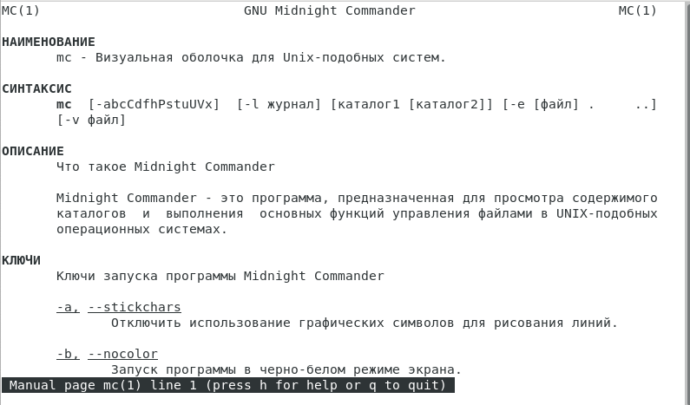

Figure 2: Информация о mc

1. Запустим из командной строки mc и изучим его структуру и меню. (рис. 3)

Figure 3: Запуск mc

Figure 3: Запуск mc

В стандартном состояние окно редактора состоит из двух панелей. (рис. 4)

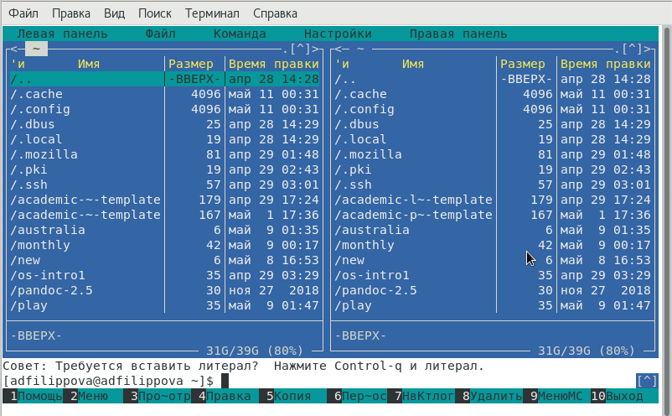

Figure 4: Окно редактора

Верхнее меню содержит меню «Левая панель», «Файл», «Команда», «Настройки», «Правая панель». (рис. 5) (рис. 6) (рис. 7) (рис. 8) (рис. 9)

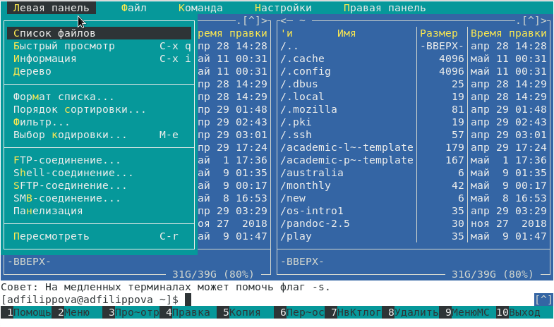

Figure 5: Левая панель

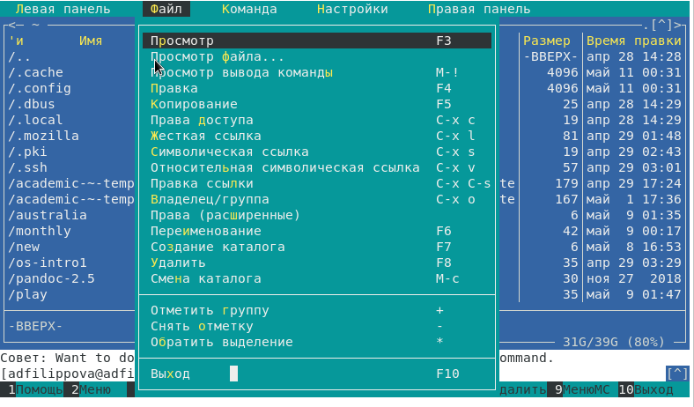

Figure 6: Файл

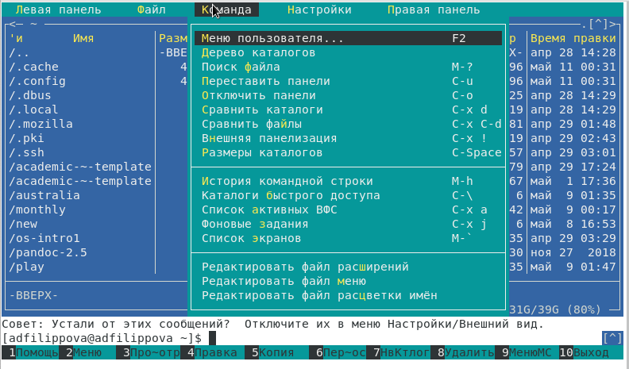

Figure 7: Команда

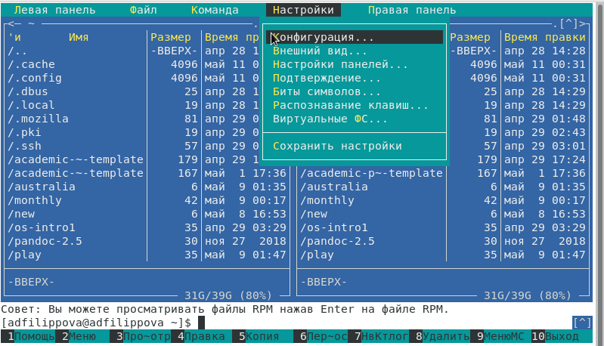

Figure 8: Настройки

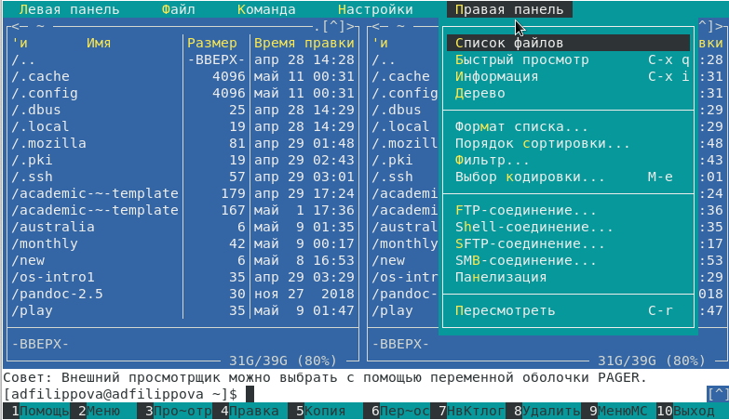

Figure 9: Правая панель

Нажав клавиши «fn»+«F1», можно открыть «Помощь». (рис. 10)

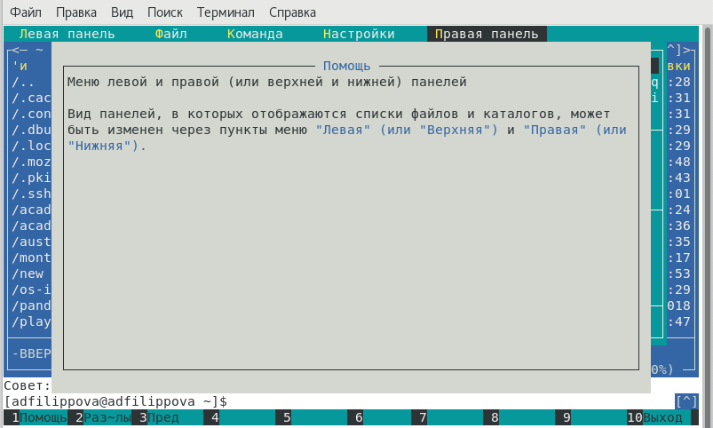

Figure 10: Помощь

Нажав клавиши «fn»+«F2», можно открыть «Меню пользователя». (рис. 11)

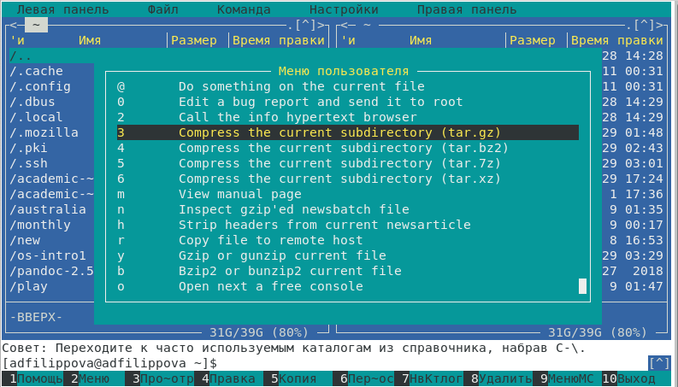

Figure 11: Меню пользователя

1. Выполним несколько операций в mc, используя управляющие клавиши

* Операции с панелями. Меняем панели местами с помощью клавиш “Сtrl”+“u” или же в команде меню “Управление панелями”. Изменяем режим панелей на “Дерево” и “Информация”. (рис. 12) (рис. 13) (рис. 14) (рис. 15)

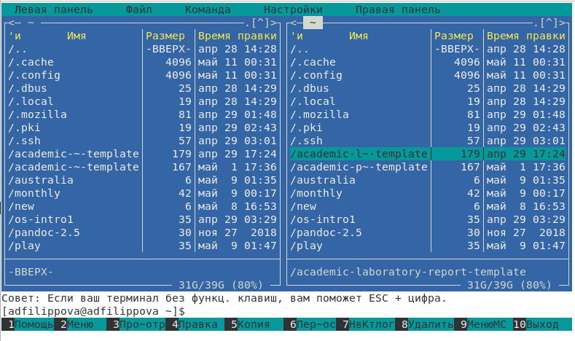

Figure 12: Управление панелями

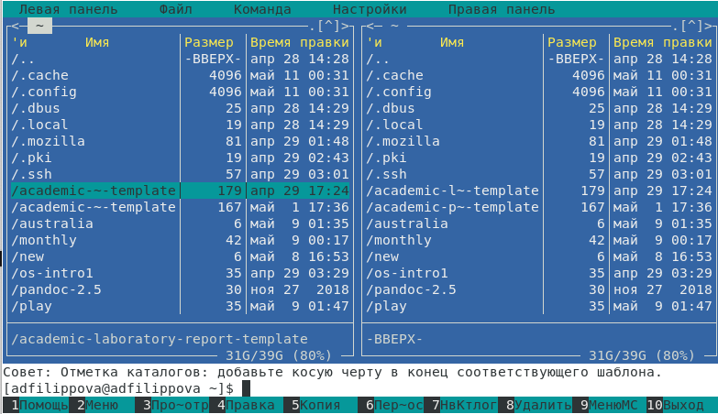

Figure 13: Управление панелями

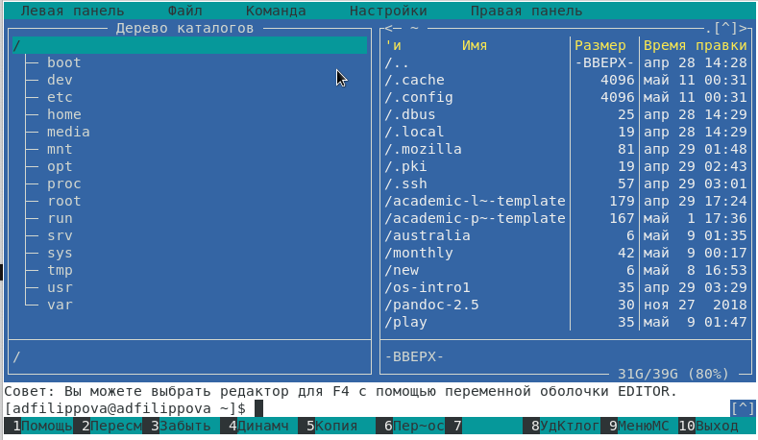

Figure 14: Режим “Дерево”

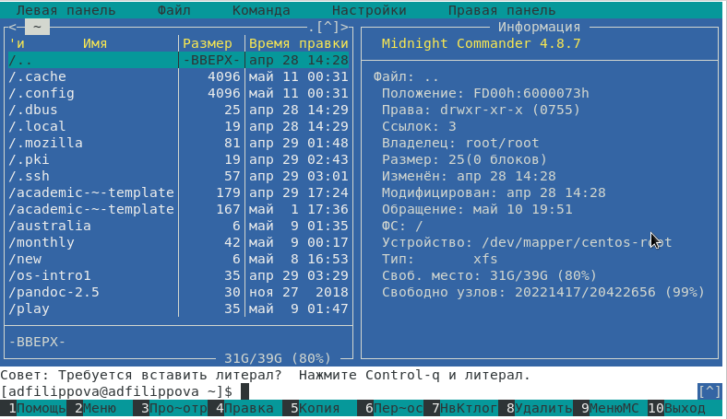

Figure 15: Режим “Информация”

* Выделение/отмена выделения файлов. Используем клавишу «ins» и выделяем необходимые файлы. Для выделения файлов или его отмены можно использовать также пункты «Отметить группу», «Снять отметку», «Обратить выделение» в меню «Файл». (рис. 16) (рис. 17)

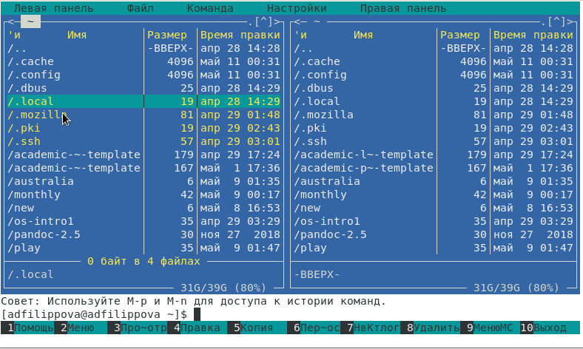

Figure 16: Выделение файлов

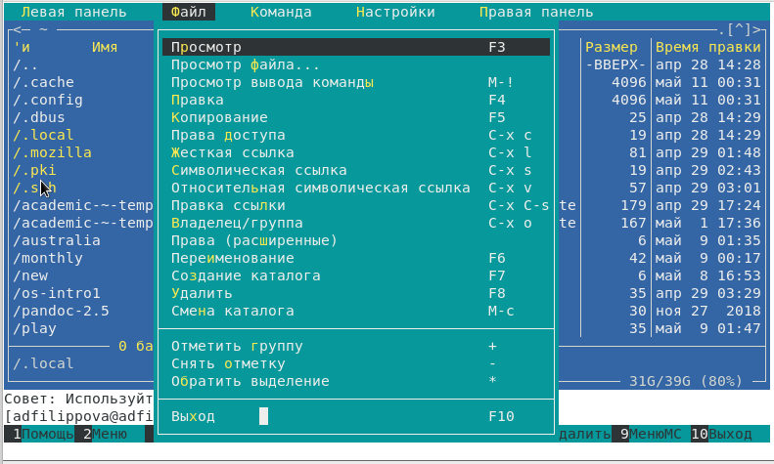

Figure 17: Необходимые пункты меню

* Копирование/перемещение файлов. Для копирования файла используются клавиши «fn»+«F5». Для перемещения файла используются клавиши «fn»+«F6». (рис. 18) (рис. 19)

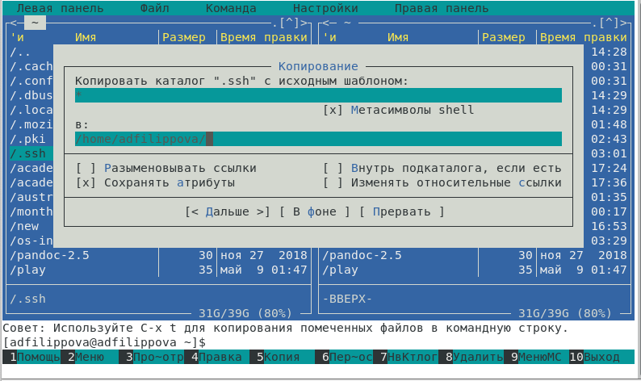

Figure 18: Копирование файлов

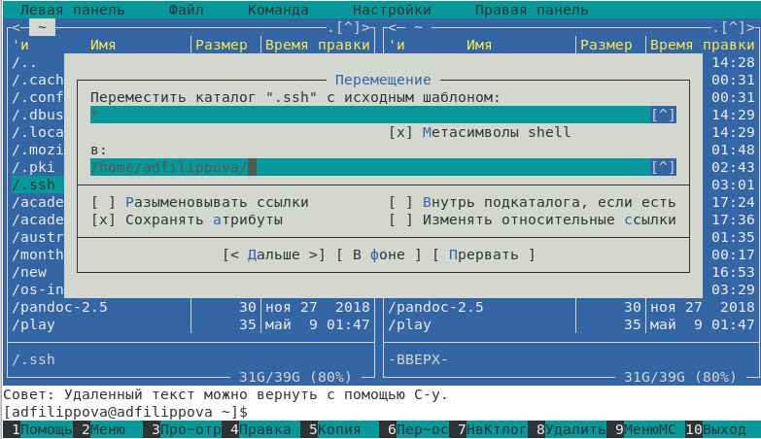

Figure 19: Перемещение файлов

* Получение информации о размере и правах доступа на файлы и/или каталоги.Для получения данной информации можно перейти в пункты: «Левая панель» → «Информация», «Левая панель» → «Формат списка» → «Расширенный», «Файл» → «Права доступа», «Файл» → «Права (расширенные). (рис. 20) (рис. 21) (рис. 22) (рис. 23) (рис. 24) (рис. 25) (рис. 26)

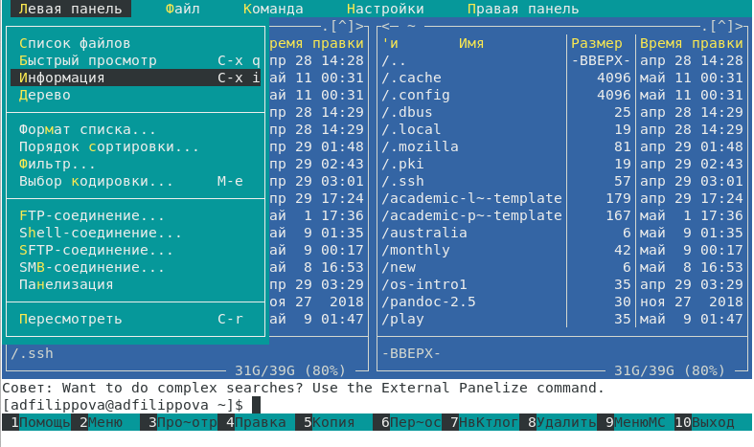

Figure 20: Левая панель

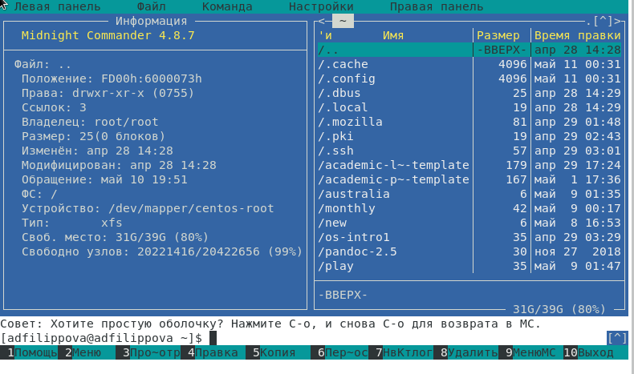

Figure 21: Информация

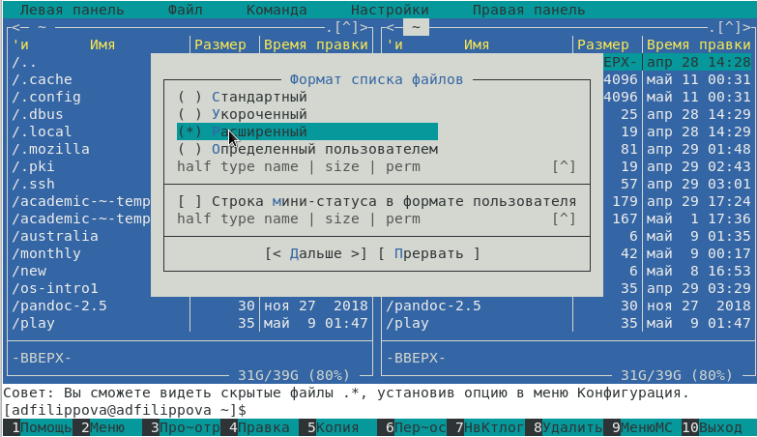

Figure 22: Формат списка

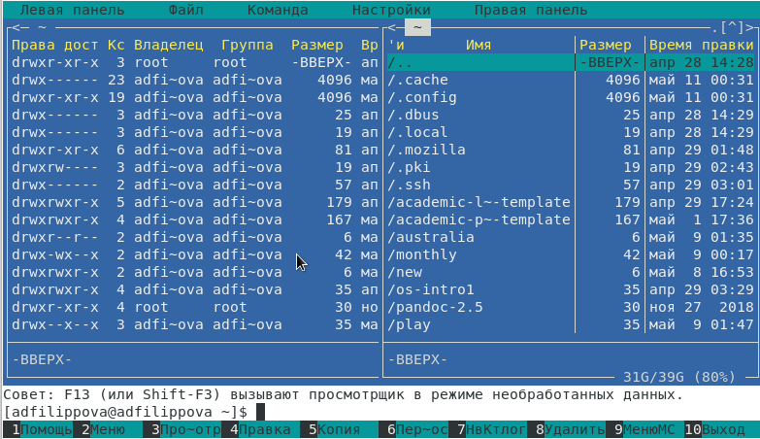

Figure 23: Формат списка(расширенный)

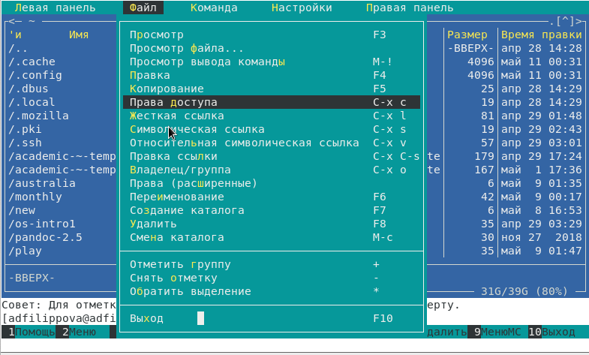

Figure 24: Файл)

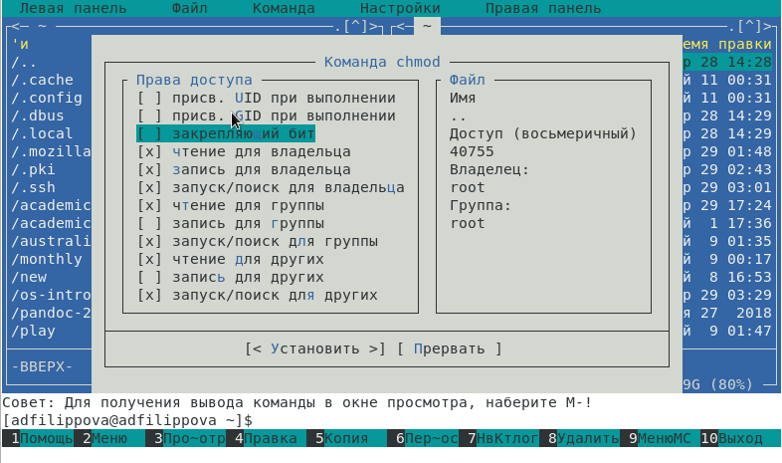

Figure 25: Права доступа

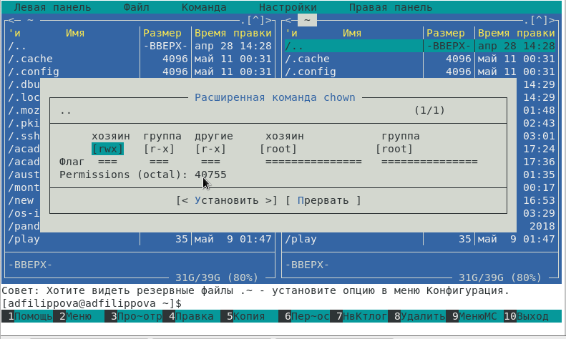

Figure 26: Права(расширенные)

1. Выполним основные команды меню левой панели. (рис. 27)

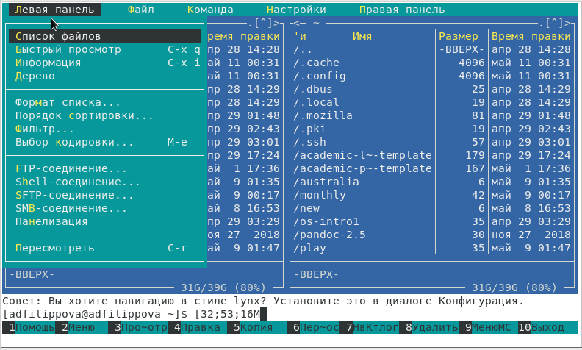

Figure 27: Левая панель

* Пункт «Список файлов» отображает размер файла и время его правки.
* Пункт «Быстрый просмотр» необходим для предпросмотра содержания файла. К сожалению, ни один файл не открылся. (рис. 28)

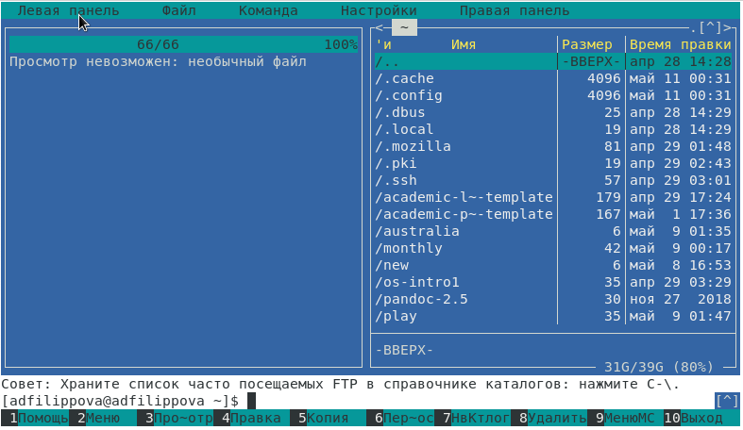

Figure 28: Быстрый просмотр

* Пункт «Информация» отображает подробные данные о файле. (рис. 29)

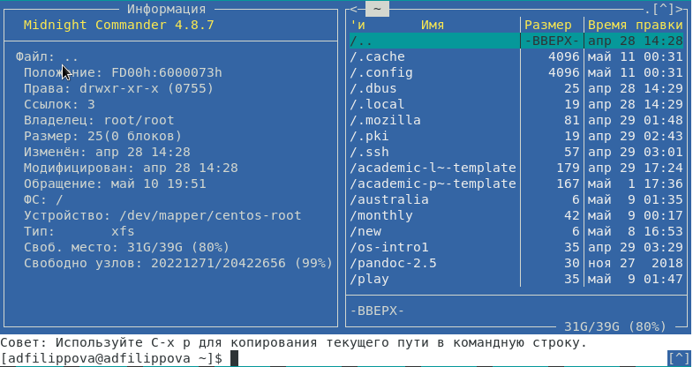

Figure 29: Информация

* Пункт «Дерево» необходим для просмотра дерева каталога. (рис. 30)

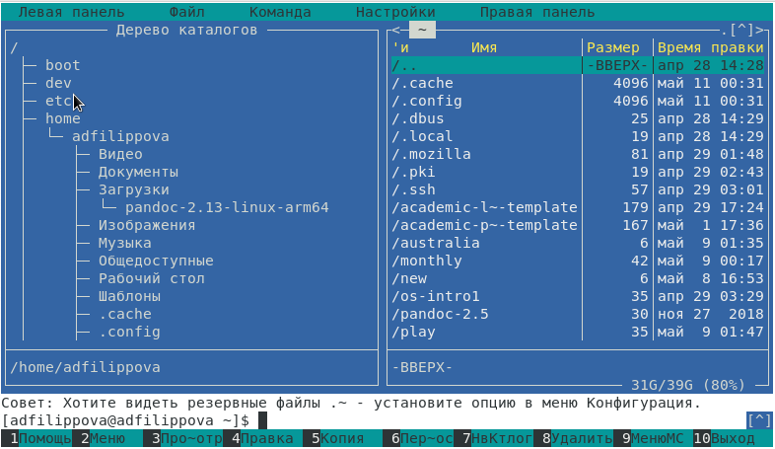

Figure 30: Дерево

* Пункт «Формат списка» − «Укороченный» отображает только имя файла или каталога. Пункт «Формат списка» − «Расширенный» отображает подробную информацию о файлах. Пункт «Формат списка» − «Определенный пользователем» предоставляет пользователю возможность самому изменять степень подробности информации о файле. Пункт «Формат списка» − «Стандартный» ставится по умолчанию. (рис. 31)

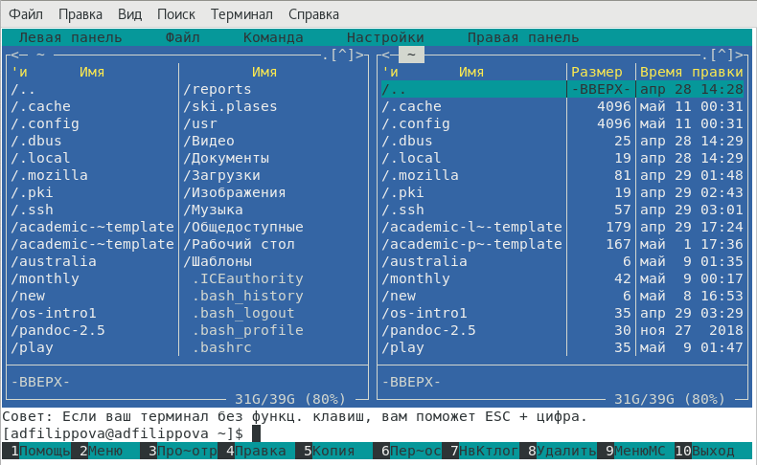

Figure 31: Формат списка “укороченный”

* Пункт «Порядок сортировки» необходим для сортировки файлов или каталогов по конкретному критерию. (рис. 32)

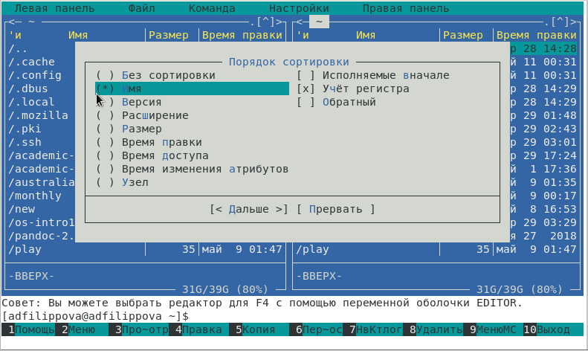

Figure 32: Порядок сортировки

* Пункт «Фильтр» необходим, чтобы просматривать название файлов или каталогов, которые подходят под указанную маску. (рис. 33)

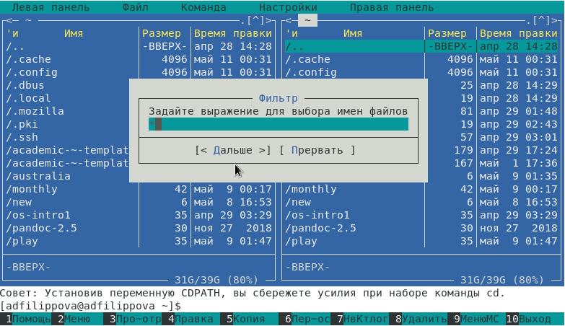

Figure 33: Фильтр

1. Используя возможности подменю «Файл», выполним: (рис. 34)

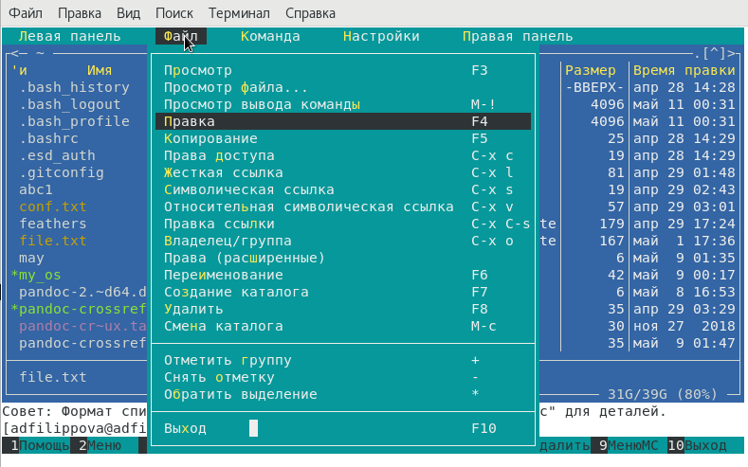

Figure 34: Подменю файл

* Просмотр содержимого текстового файла. Выберем текстовый файл и перейдем в пункт «Просмотр». (рис. 35)

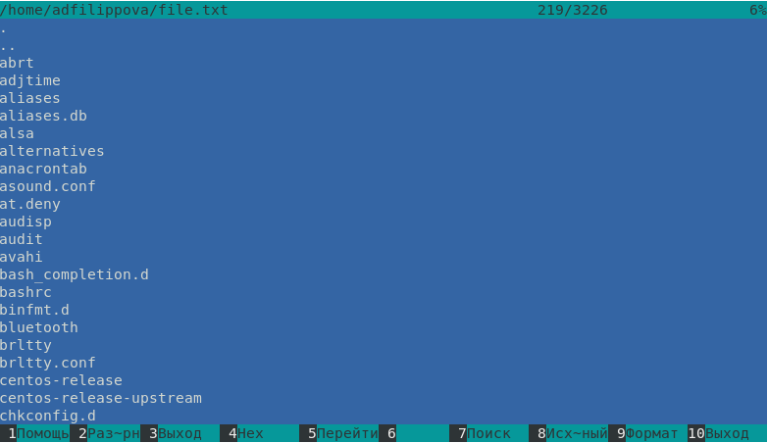

Figure 35: Просмотр файла

* Редактирование содержимого текстового файла (без сохранения результатов редактирования). Перейдем в пункт «Правка» и изменим текст. (рис. 36)

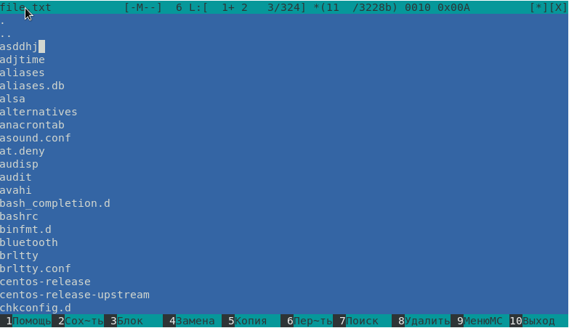

Figure 36: Редакторование файла

* Создание каталога. Перейдем в пункт «Создание каталога» и создадим каталог 123. (рис. 37)

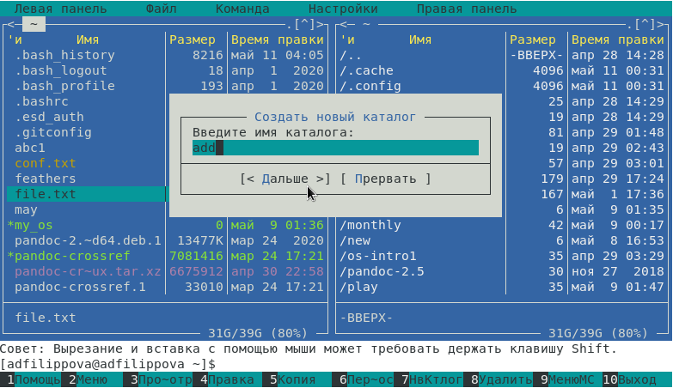

Figure 37: Редакторование файла

* Копируем файл в созданный каталог. (рис. 38) (рис. 39)

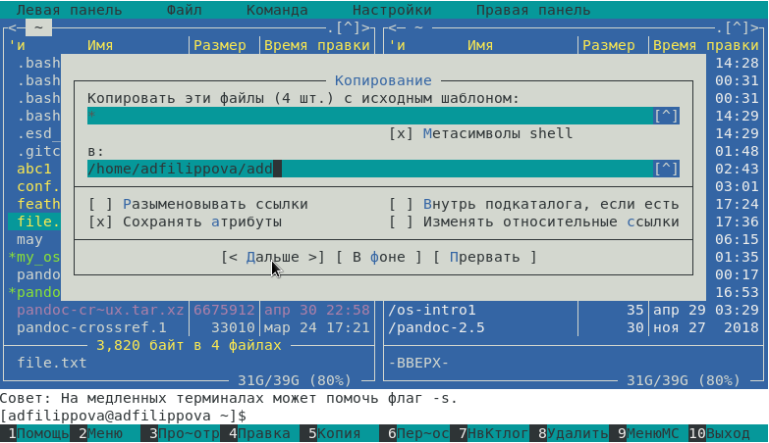

Figure 38: Копирование файла

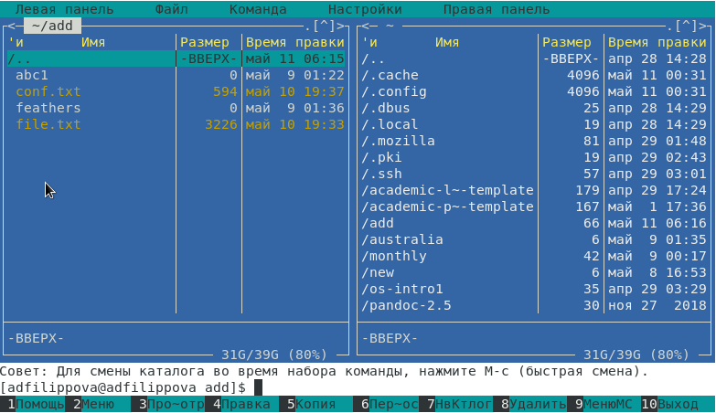

Figure 39: Проверка копирования

1. С помощью соответствующих средств подменю «Команда» выполним: (рис. 40)

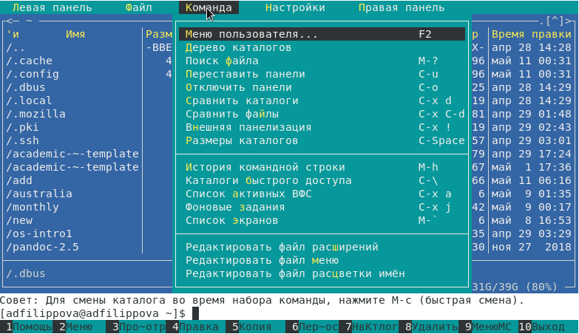

Figure 40: Команда

* Поиск в файловой системе файла с заданными условиями. Перейдем в пункт «Поиск файла» и зададим следующие параметры: «От каталога» /, «Шаблон имени» *.сpp, «Содержимое» main, выполним поиск. (рис. 41) (рис. 42)

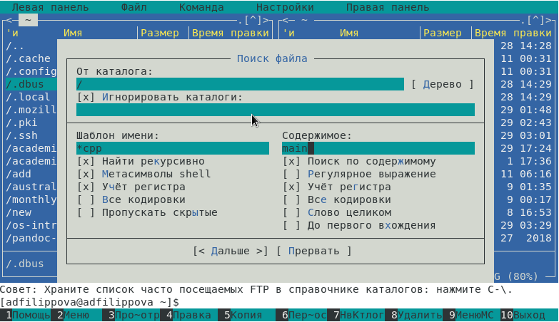

Figure 41: Задаем параметры

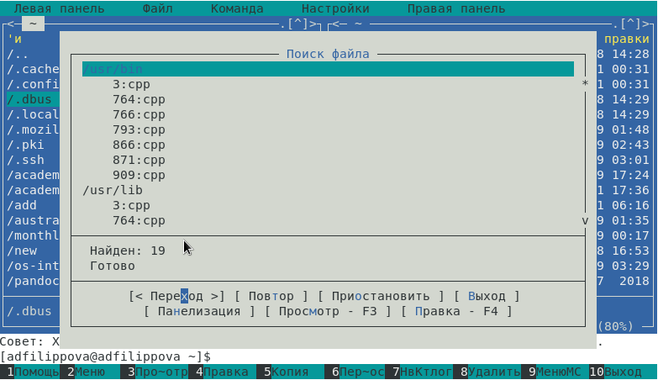

Figure 42: Поиск

* Выбор и повторение одной из предыдущих команд.Перейдем в пункт «История командной строки» и увидим, что внизу экрана появилась сноска «История», выполним одну из предыдущих команд. (рис. 43)

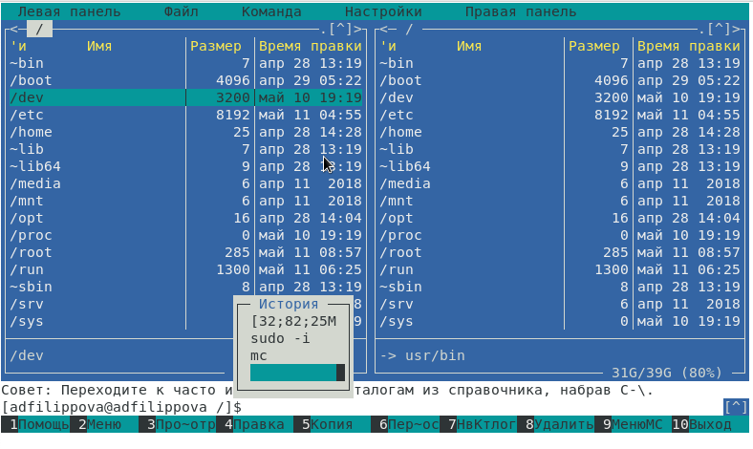

Figure 43: История

* Переход в домашний каталог. Для перехода в домашний каталог перейдем в пункт «Дерево каталогов», выберем необходимый каталог и нажмем «enter», в результате чего, в перейдем в домашний каталог. (рис. 44)

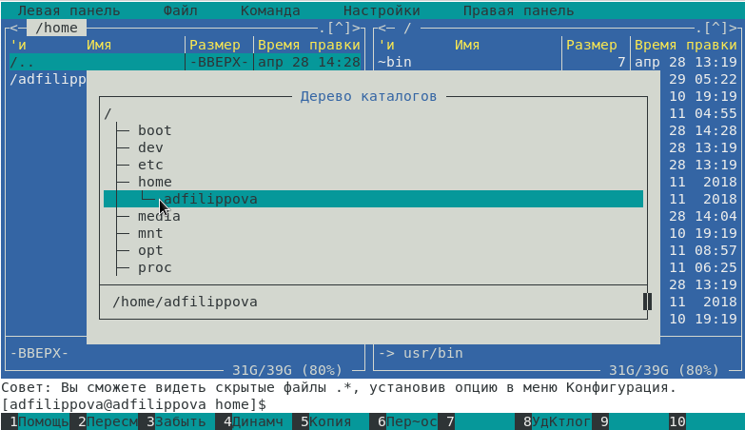

Figure 44: Переход в домашний каталог

* Анализ файла меню и файла расширений. Перейдем в пункт «Редактировать файл расширений». “Редактировать файл расширений” − позволяет задать с помощью определённого синтаксиса действия при запуске файлов с определённым расширением. (рис. 45)

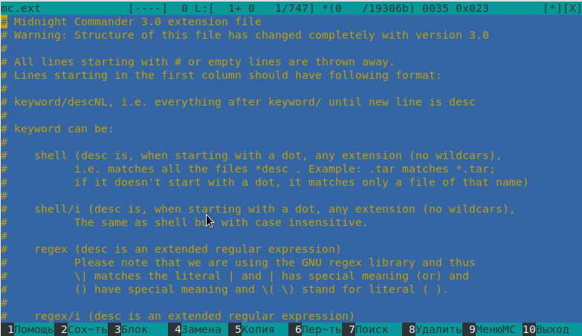

Figure 45: Редактор файла расширений

Пункт «Редактировать файл меню» − позволяет отредактировать контекстное меню пользователя. (рис. 46)

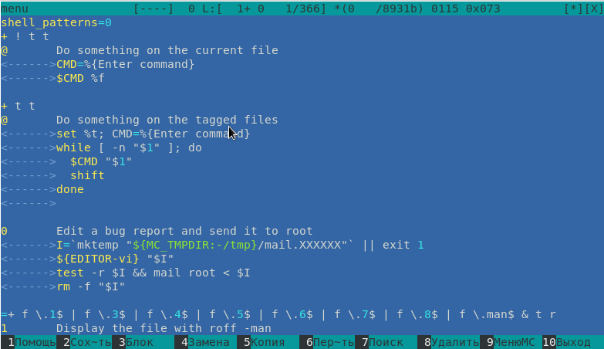

Figure 46: Редактор файла меню

Вызовем подменю «Настройки". Освоим операции, определяющие структуру экрана mc: (рис. 47)

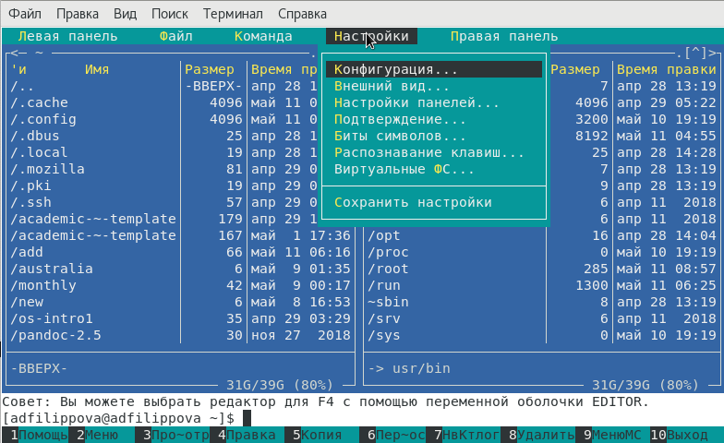

Figure 47: Настройки

Перейдем в пункт «Конфигурация». Этот пункт позволяет скорректировать настройки работы с панелями. (рис. 48)

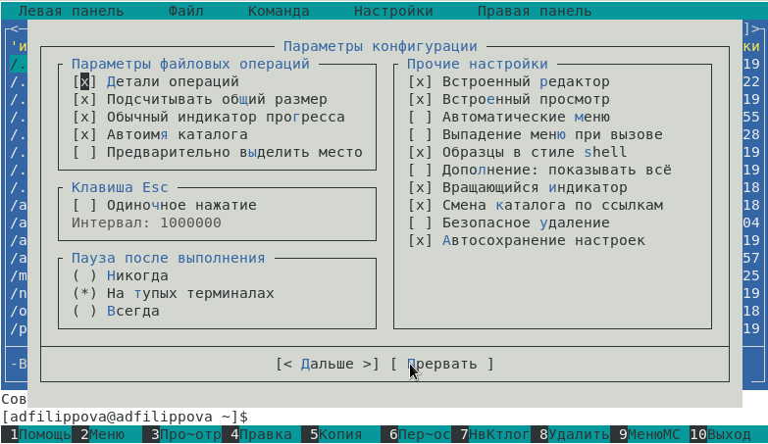

Figure 48: Конфигурация

Перейдем в пункт «Внешний вид», а затем в пункт «Настройки панелей». Данные пункты определяют элементы, отображаемые при вызове mc, а также геометрию расположения панелей и цветовыделение. (рис. 49) (рис. 50)

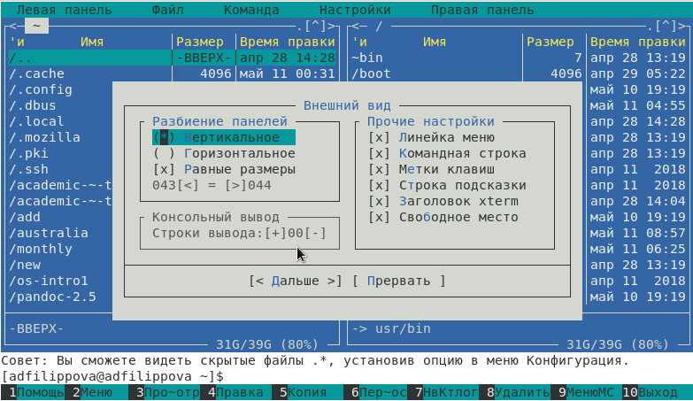

Figure 49: Внешний вид

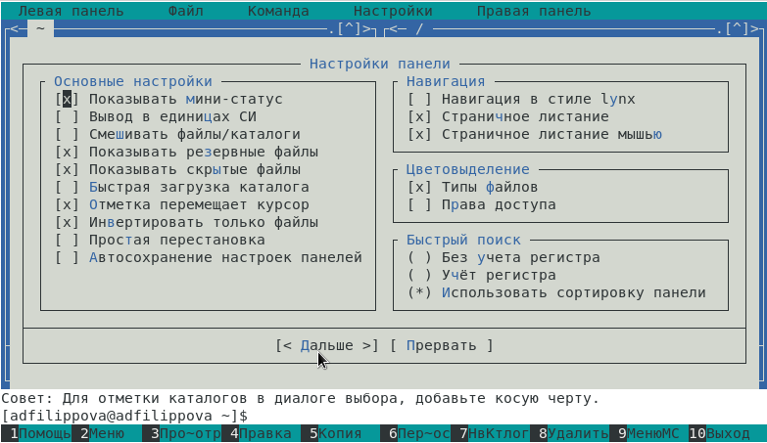

Figure 50: Настройка панели

Перейдем в пункт «Подтверждение». Этот пункт позволяет установить или убрать вывод окна с запросом подтверждения действий при операциях удаления и перезаписи файлов, а также при выходе из программы. (рис. 51)

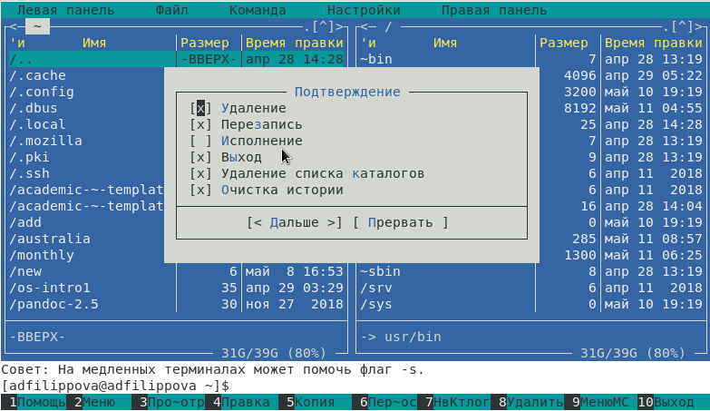

Figure 51: Подтверждение

Перейдем в пункт «Биты символов».Этот пункт задаёт формат обработки информации локальным терминалом. (рис. 52)

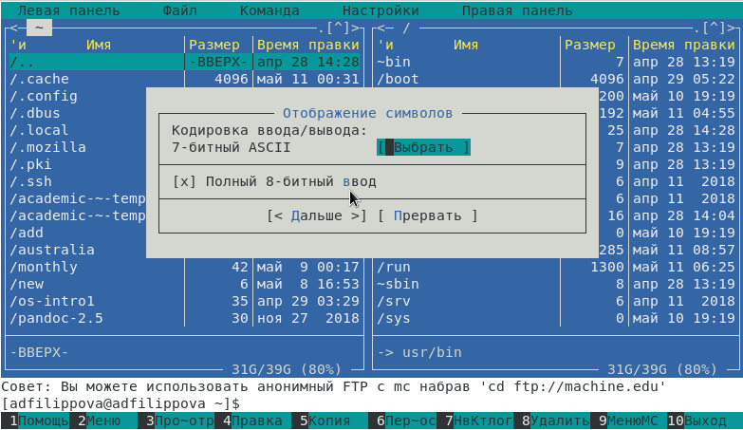

Figure 52: Отображение символов

Перейдем в пункт «Распознавание клавиш».Данное диалоговое окно используется для тестирования функциональных клавиш, клавиш управления курсором и прочее. (рис. 53)

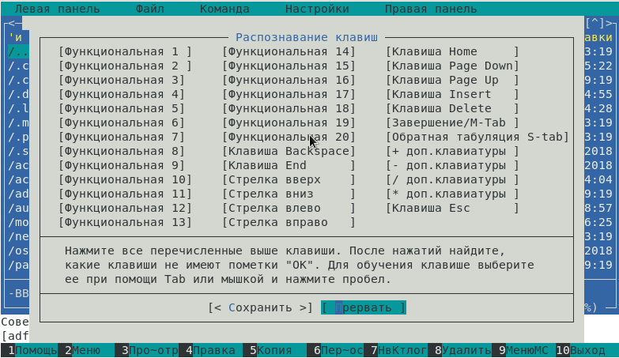

Figure 53: Распознавание клавиш

Перейдем в пункт «Виртуальные ФС» . Это настройки виртуальной файловой системы: тайм-аут, пароль и прочее. (рис. 54)

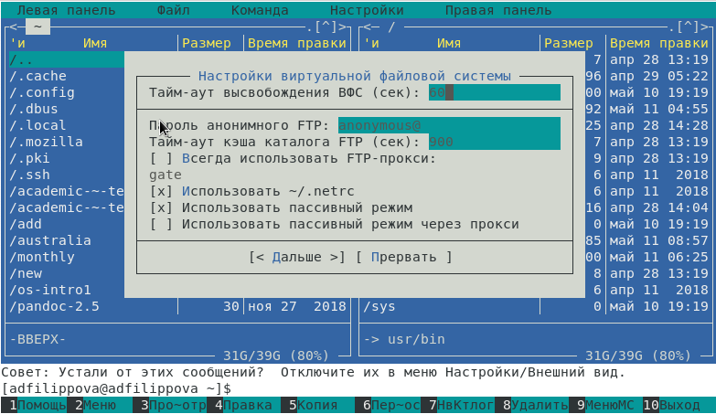

Figure 54: Виртуальные ФС

Перейдем в пункт «Сохранить настройки».Данный пункт сохранит все изменения. (рис. 55)

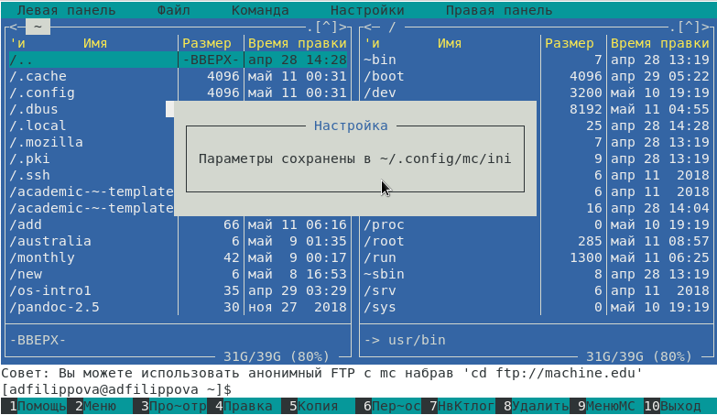

Figure 55: Сохранение изменений

2 ЗАДАНИЕ

1. С помощью команды «touch text.txt» создаем текстовой файл text.txt. Командой «ls» проверяем правильность выполненных действий. (рис. 56)

Figure 56: Создаем файл

Figure 56: Создаем файл

1. Открываем этот файл с помощью встроенного mc редактора командой «mcedit text.txt». (рис. 57)

Figure 57: Открываем файл

Figure 57: Открываем файл

1. Вставим небольшой фагмент текста из интернета. (рис. 58)

Figure 58: Текст

Figure 58: Текст

* Удаляем 1-ю строку текста с помощью клавиш «fn»+«F8». (рис. 59)

Figure 59: Удаление строки

Figure 59: Удаление строки

* Выделим фрагмент текста, нажав «fn»+«F3» для начала выделения текста и для его окончания, и скопируем его на новую строку, используя клавиши «fn»+«F5». (рис. 60)

Figure 60: Изменение текста

Figure 60: Изменение текста

* Выделим фрагмент текста и перенесем его на новую строку с помощью клавиш «fn»+«F6». (рис. 61)

Figure 61: Изменение текста

Figure 61: Изменение текста

* Сохраним файл, нажав «fn»+«F2». (рис. 62)

Figure 62: Сохранение текста

Figure 62: Сохранение текста

* Отменим последнее действие с помощью клавиш «ctrl»+«u». (рис. 63)

Figure 63: Отмена действий

Figure 63: Отмена действий

* Перейдем в конец файла, нажав клавиши «ctrl»+«end» (переход в конец файла) и «ctrl»+«x» (переход в конец следующего слова) и напишем следующий текст «Лес красив осенью». Перейдем в начало файла, нажав клавиши «ctrl»+«home» (переход в начало файла) и «ctrl»+«z» (переход в начало следующего слова) и напишем следующий текст «Лес красив осенью». (рис. 64)

Figure 64: Изменение текста

Figure 64: Изменение текста

* Выполним сохранение файла (клавиши «fn»+«F2») и выход из него (клавиши «fn»+«F10»).

1. Откроем файл с исходным текстом на некотором языке программирования. Откроем файл в редакторе mc с помощью команды «mc/123.cpp». (рис. 65) (рис. 66)

Figure 65: Открываем файл

Figure 65: Открываем файл

Figure 66: Открываем файл

Figure 66: Открываем файл

1. Используя меню редактора «Команда» - «Включить/выключить подсветку синтаксиса», выключим подсветку синтаксиса. (рис. 67) (рис. 68)

Figure 67: Команда

Figure 67: Команда

Figure 68: Подсветка отключена

Figure 68: Подсветка отключена

# Выводы

Я освоила основные возможности командной оболочки Midnight Commander и приобрела навыки практической работы по просмотру каталогов и файловб, манипуляций с ними.

# Контрольные вопросы

1. Панели могут дополнительно быть переведены в один из двух режимов: «Информация» или «Дерево». В режиме «Информация» на панель выводятся сведения о файле и текущей файловой системе, расположенных на активной панели. В режиме «Дерево» на одной из панелей выводится структура дерева каталогов.
2. Как с помощью команд shell, так и с помощью меню (комбинаций клавиш) mc можно выполнить следующие операции с файлами:

* копирование «F5» («cp имя_файла имя_каталога(в который копируем)»)
* перемещение/переименование «F6» («mv имя_файла имя_каталога(в который перемещаем)»)
* создание каталога «F7» («mkdir имя_каталога»)
* удаление «F8» («rm имя_файла»)
* изменение прав доступа «ctrl+x» («chmod u+x имя_файла»)

1. Перейти в строку меню панелей mc можно с помощью функциональной клавиши «F9». В строке меню имеются пять меню: «Левая панель», «Файл», «Команда», «Настройки» и «Правая панель». Подпункт меню «Быстрый просмотр» позволяет выполнить быстрый просмотр содержимого панели. Подпункт меню «Информация» позволяет посмотреть информацию о файле или каталоге. В меню каждой (левой или правой) панели можно выбрать «Формат списка»:

* стандартный − выводит список файлов и каталогов с указанием размера и времени правки;
* ускоренный − позволяет задать число столбцов, на которые разбивается панель при выводе списка имён файлов или каталогов без дополнительной информации;
* расширенный − помимо названия файла или каталога выводит сведения о правах доступа, владельце, группе, размере, времени правки;
* определённый пользователем − позволяет вывести те сведения о файле или каталоге, которые задаст сам пользователь.Подпункт меню «Порядок сортировки» позволяет задать критерии сортировки при выводе списка файлов и каталогов: без сортировки, по имени, расширенный, время правки, время доступа, время изменения атрибута, размер, узел.

Команды меню «Файл»:

* Просмотр («F3») − позволяет посмотреть содержимое текущего (или выделенного) файла без возможности редактирования.
* Просмотр вывода команды («М» + «!») − функция запроса команды с параметрами (аргумент к текущему выбранному файлу).
* Правка («F4») − открывает текущий (или выделенный) файл для его редактирования.
* Копирование («F5») − осуществляет копирование одного или нескольких файлов или каталогов в указанное пользователем во всплывающем окне место.
* Права доступа («Ctrl-x» «c») − позволяет указать (изменить) права доступа к одному или нескольким файлам или каталогам.
* Жёсткая ссылка («Ctrl-x» «l») − позволяет создать жёсткую ссылку к текущему (или выделенному) файлу.
* Символическая ссылка («Ctrl-x» «s») − позволяет создать cимволическую ссылку к текущему (или выделенному) файлу.
* Владелец/группа («Ctrl-x» «o») − позволяет задать (изменить) владельца и имя группы для одного или нескольких файлов или каталогов.
* Права (расширенные) − позволяет изменить права доступа и владения для одного или нескольких файлов или каталогов.
* Переименование («F6») − позволяет переименовать (или переместить) один или несколько файлов или каталогов.
* Создание каталога («F7») − позволяет создать каталог.
* Удалить («F8») − позволяет удалить один или несколько файловили каталогов.
* Выход («F10») − завершает работу mc.

1. Меню Команда В меню Команда содержатся более общие команды для работы с mc. Команды меню Команда:

* Дерево каталогов − отображает структуру каталогов системы.
* Поиск файла − выполняет поиск файлов по заданным параметрам.
* Переставить панели − меняет местами левую и правую панели.
* Сравнить каталоги («Ctrl-x» «d») − сравнивает содержимое двух каталогов.
* Размеры каталогов − отображает размер и время изменения каталога (по умолчанию в mc размер каталога корректно не отображается).
* История командной строки − выводит на экран список ранее выполненных в оболочке команд.
* Каталоги быстрого доступа ( Ctrl-») − при вызове выполняется быстрая смена текущего каталога на один из заданного списка.
* Восстановление файлов − позволяет восстановить файлы на файловых системах ext2 и ext3.
* Редактировать файл расширений − позволяет задать с помощью определённого синтаксиса действия при запуске файлов с определённым расширением (например, какое программного обеспечение запускать для открытия или редактирования файлов с расширением doc или docx).
* Редактировать файл меню − позволяет отредактировать контекстное меню пользователя, вызываемое по клавише «F2».
* Редактировать файл расцветки имён − позволяет подобрать оптимальную для пользователя расцветку имён файлов в зависимости от их типа.

1. Меню Настройки содержит ряд дополнительных опций по внешнему виду и функциональности mc. Меню Настройки содержит:

* Конфигурация − позволяет скорректировать настройки работы с панелями.
* Внешний вид и Настройки панелей − определяет элементы(строка меню, командная строка, подсказки и прочее), отображаемые при вызове mc, а также геометрию расположения панелей и цветовыделение.
* Биты символов − задаёт формат обработки информации локальным терминалом.
* Подтверждение − позволяет установить или убрать вывод окна с запросом подтверждения действий при операциях удаления и перезаписи файлов, а также при выходе из программы.
* Распознание клавиш − диалоговое окно используется для тестирования функциональных клавиш, клавиш управления курсором и прочее.
* Виртуальные ФС − настройки виртуальной файловой системы: тайм-аут, пароль и прочее.

1. Функциональные клавиши mc:

* F1 – вызов контекстно-зависимой подсказки
* F2 – вызов пользовательского меню с возможностью создания и/или дополнения дополнительных функций
* F3 – просмотр содержимого файла, на который указывает подсветка в активной панели (без возможности редактирования)
* F4 – вызов встроенного в mc редактора для изменения содержания файла, на который указывает подсветка в активной панели
* F5 – копирование одного или нескольких файлов, отмеченныхв первой (активной) панели, в каталог, отображаемый на второй панели
* F6 – перенос одного или нескольких файлов, отмеченных в первой (активной) панели, в каталог, отображаемый на второй панели
* F7 – создание подкаталога в каталоге, отображаемом в активной панели
* F8 – удаление одного или нескольких файлов (каталогов), отмеченных в первой (активной) панели файлов
* F9 – вызов меню mc
* F10 – выход из mc

1. Встроенный в mc редактор вызывается с помощью функциональной клавиши «F4». В нём удобно использовать различные комбинации клавиш при редактировании содержимого (как правило текстового) файла. Клавиши для редактирования файла:

* «Ctrl-y» − удалить строку
* «Ctrl-u» − отмена последней операции
* «ins» вставка/замена
* «F7» − поиск (можно использовать регулярные выражения)
* «↑-F7» − повтор последней операции поиска
* «F4» − замена
* «F3» − первое нажатие − начало выделения, второе − окончание выделения
* «F5» − копировать выделенный фрагмент
* «F6» − переместить выделенный фрагмент
* «F8» − удалить выделенный фрагмент
* «F2» − записать изменения в файл
* «F10» − выйти из редактор

1. Для редактирования меню пользователя, которое вызывается клавишей «F2», необходимо перейти в пункт «Редактировать файл меню» - «Команда» и изменить настройки файла.
2. Часть команд «Меню пользователя», а также меню «Файл» позволяют выполнять действия, определяемые пользователем, над текущим файлом. Например, копирование каталога или файла,переименование, перемещение, архивирование.